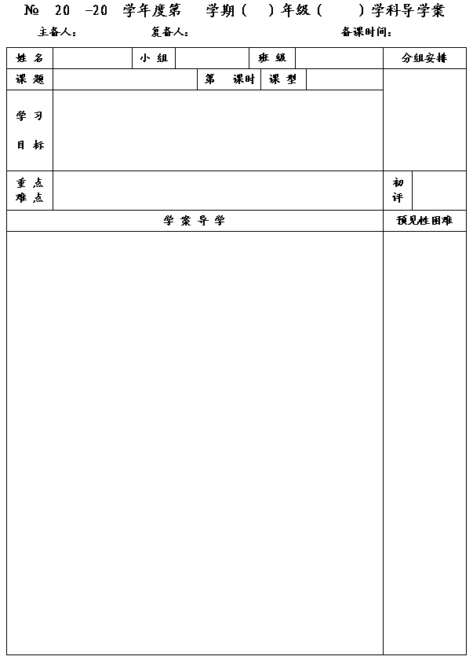
36
12
13
一
七
数学
王云浩
王忠彪
2012.10.26
4.2 解一元一次方程

4
新授
1.掌握去分母的方法，会解含有分母的一元一次方程；
2.通过练习，掌握一元一次方程的解题步骤.

掌握去分母的方法，会解含有分母的一元一次方程.
去分母时单独的一项不能漏乘.

一、问题情境
毕达哥拉斯是古希腊著名的数学家，有一次有位数学家问他：“尊敬的毕达哥拉斯，请告诉我，有多少名学生在你的学校里听你讲课？” 毕达哥拉斯回答说：“我的学生，现在有
在学习数学，
在学习音乐，
沉默无言，此外，还有三名妇女．”算一算：毕达哥拉斯的学生有多少名？

二、合作、交流、展示
1.如何解方程
呢？
分析：只要设法把方程中的分母去掉，就可以把它转化为不含分母的方程求解了.
那如何去分母呢?请自学P102页例7,完成解题过程.

2.解下列方程.
⑴
; ⑵
.

去分母时要注意每一项都要乘分母的最小公倍数

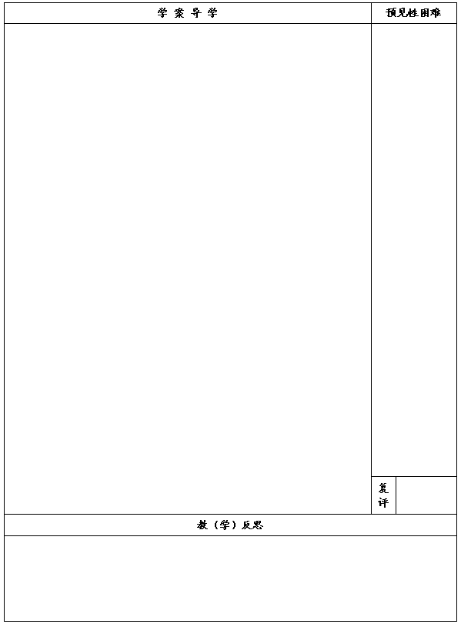

如何结合题意,准确列出方程

请归纳解一元一次方程的步骤.

3.当
取何值时,
比
小2?

三、课堂小结
解一元一次方程的步骤有哪些？注意点有哪些？
四、达标测试
1.方程2－
＝－
去分母得（ ）
A．2－2 (2x－4)= －（x－7） B．12－2 (2x－4)= －x－7
C．12－2 (2x－4)= －（x－7） D．12－(2x－4)= －（x－7）
2.解下列方程.
⑴
x－
＝１; ⑵
.

3. 观察方程
[
（x－4）－6]=2x+1的特点，你有好的解法吗？写出你的解法.

